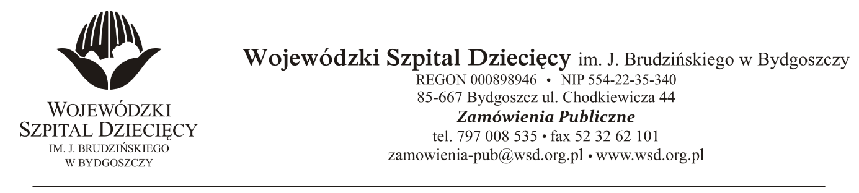
Bydgoszcz, 11.06.2018 r.

Nr sprawy: 14/2018/PN

Do Wykonawców:

Dotyczy: postępowania o udzielenie zamówienie publicznego w trybie przetargu nieograniczonego na dostawy stymulatorów do neuromodulacji dla Wojewódzkiego Szpitala Dziecięcego w Bydgoszczy.

W związku z pytaniami wystosowanymi przez Wykonawców udzielamy wyjaśnień na podstawie art. 38 ust. 2 ustawy z dnia 29 stycznia 2004 r. Prawo zamówień publicznych (tekst jednolity: Dz. U. z 2017 r., poz. 1579 ze zm.)

PYTANIA DOTYCZĄCE PRZEDMIOTU ZAMÓWIENIA

Pytanie 1.
Czy zamawiający w zadaniu nr 3 dopuści następujący asortyment:
Stymulator rdzenia kręgowego, ładowalny, 16-kontaktowy, stałonapięciowy, umożliwiający pacjentowi po wszczepieniu systemu wykonanie badania MRI dowolnej części ciała
- żywotność baterii 9lat
- wysokość 54 milimetry,
- szerokość 54milimetry,
- amplituda od 0 do 10,5 V z przyrostem 0,05 V lub 0,1 V,
- czas trwania impulsu od 60 do 1000 μs (przyrost 10 μs),
- częstotliwość od 2 do 1200 Hz (przyrost 1 do 2 Hz dla wartości 10 Hz; 5do 10 Hz dla wartości 250 Hz; 10 do 250 Hzdla wartości 500 Hz; 20 do500 Hz dla wartości
1000 Hz; 50 do 1000 Hz dla wartości 1200 Hz
- możliwość ustawienia w ramach 8 grup do 16 programów
- elektrody przezskórne ośmiokontaktowe długości 60, 75 oraz 90 cm
- elektrody chirurgiczne 16-kontaktowe długości 65 oraz 90 cm
- bezprzewodowy pilot pacjenta oraz akcesoria do ładowania przezskórnego stymulatora w zestawie
Dodatkowo:
-Obecność kompetentnego przedstawiciela producenta systemu stymulatora podczas operacji oraz przy pierwszym ustawieniu parametrów stymulatora.
- Zapewnienie szkolenia dla zespołu Kliniki dotyczącego stosowanego systemu (aktualizacje oprogramowania, nowe możliwości techniczne)”

Odpowiedź.
Zamawiający podtrzymuje zapisy SIWZ.

Z poważaniem
z up. Dyrektora
Wojewódzkiego Szpitala Dziecięcego
im. J. Brudzińskiego w Bydgoszczy
Z-ca Dyrektora ds. Administracyjno-Technicznych
mgr inż. Jarosław Cegielski

